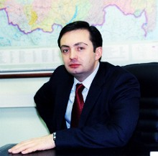
П Р О Х О Р О В Максим Владимирович
Родился в 1971 г. В 1993 г. с отличием закончил юридический факультет МГУ им. М.В.Ломоносова, проходил обучение в Qween Mary Colledge (Лондон). С 1993-1996 гг. очная аспирантура юрфака МГУ им. М.В.Ломоносова. Кандидат юридических наук.
Работал в Министерстве юстиции Российской Федерации. Заместитель начальника отдела адвокатуры – начальник отдела – заместитель Руководителя департамента правовой помощи.
В 2000 году после укрупнения Министерства транспорта с передачей ему функций Федеральной авиационной службы и Российского дорожного агентства приглашен на должность Руководителя Правового департамента объединенного Министерства.
В 2001 г. назначен членом коллегии Министерства транспорта. В феврале 2003 г. назначен Статс-секретарем – заместителем Министра транспорта Российской Федерации.
В апреле 2004 г. в соответствии с приказом Министерства транспорта и связи Российской Федерации Прохоров Максим Владимирович назначен в порядке перевода на должность директора Департамента правового обеспечения и законопроектной деятельности.
Государственный советник юстиции 3 класса (генерал-майор юстиции). Награжден медалью Кони.

